-InfoEducație 2018-

Software Educațional

**Negru Alexandru**

**Colegiul național “Eudoxiu Hurmuzachi” Rădăuți**

**Medieval Alpha**

“*Cu cât știi mai multe despre trecut, cu atâta ești mai pregătit pentru viitor.”*

-Theodore Roosevelt

Lumea înconjurătoare este plină de mistere, însă oamenii sunt deschiși către cunoaștere. Chimie, fizică, istorie, astronomie, există zeci de domenii interesante, și din fiecare merită să știm câte ceva. Nu poți ajunge un expert în fiecare, te poți concentra de obicei doar pe câteva, dar nici nu le poți neglija pe celelalte.

În felul ei, orice știință este frumoasă. Totuși, unele tind a fi mai mult artă decât știință. Așa am văzut eu istoria. Dacă am căuta în dicționar, am citi că istoria este “știința care studiază dezvoltarea și schimbările succesive dintr-un anumit domeniu”. Definiția aceasta este corectă, dar nu cred că reprezintă viziunea tuturor despre istorie. Istoria nu este o știință, o înșiruire de texte și izvoare. Istoria este constituită din oameni, vieți, din acțiuni, dorințe, și consecințe. Istoria este ceva real, ce ne înconjoară și se dezvoltă permanent. Dacă spre exemplu legile fizicii au rămas aceleași de la facerea lumii, istoria se schimbă pe zi ce trece.

De ce ar trebui să știm istorie? Ei bine, istoria reprezintă singura modalitate prin care civilizația și omul poate progresa. Inteligența artificială spre exemplu, un fenomen al zilelor noastre, analizează mii de cazuri din trecut și evaluează consecințele acestora pentru a acționa în vederea obținerii rezultatului dorit. Napoleon, înainte de o luptă, căuta în istorie toate bătăliile asemănătoare ca să găsească avantaje care să îi aducă succesul. Exemplele pot continua. Dar ce trebuie să ținem minte este că din istorie învățăm.

Un proverb chinezesc spunea că “fiecare călătorie începe cu un pas”. Așadar, dacă dorești să începi să studiezi istoria, de unde începi? Ți-ai putea cumpăra o enciclopedie. Dar de unde știi cât de bună e? De unde știi dacă e potrivită pentru tine, dacă din ea vei afla ce dorești tu să știi? Ai putea căuta pe internet. Pe internet vei găsi totuși o sumedenie de materiale, pe care îl vei alege?

Ca răspuns la aceste întrebări a luat naștere aplicația “MedievalAlpha”. De ce Medieval? Epoca medievală a fost epoca de trecere (de mijloc). Istoria a început cu foarte mulți ani în urmă (acesta ar fi chiar alt subiect ce merită dezbătut), însă lumea a început să fie construită în Evul Mediu. Până atunci, omul a avut nevoie de câteva mii de ani ca să cunoască și să devină capabil. Odată ce s-a întâmplat acest lucru, s-a decis nu să lase istoria să fie scrisă de succesorii lui, ci să o scrie el însuși.

MedievalAlpha este o aplicație destinată tuturor persoanelor, indiferent de vârstă, ocupație sau pasiuni. Pentru a o folosi, nu ai nevoie decât de un calculator. De restul s-a ocupat altcineva.

Aplicația este de sine stătătoare, resursele fiind integrate înăuntru, ceea ce înseamnă că nu necesită nici instalare, nici descărcarea unui folder cu resurse. Cu o dimensiune de doar 5.4 megaocteți, MedievalAlpha poate fi transferată atât cu un drive extern, cât și prin internet. De asemenea, pentru rularea ei, nu e nevoie de instalarea niciunei alte aplicații speciale, ea fiind compatibilă cu orice computer și putând fi lansată oricând.

Este de tip flash, permițând îmbinarea textului, a ilustrațiilor, a animațiilor și a butoanelor pentru o experiență cât mai plăcută, și ușor de folosit. A fost construită ca să se asemene vizitării unui muzeu.

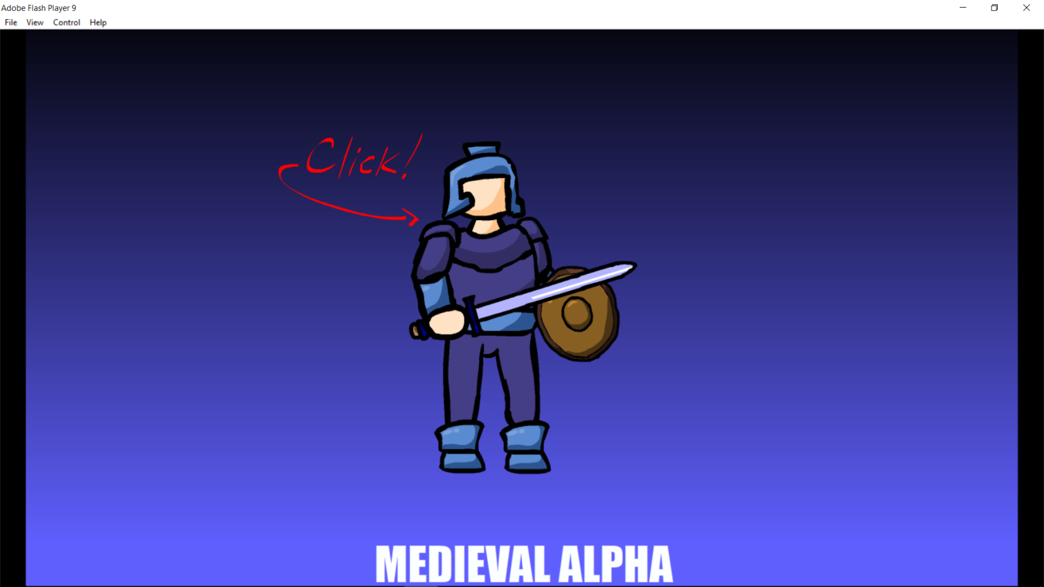

De ce tocmai un muzeu? Ei bine, în momentul lansării aplicației, după încărcare ești întâmpinat de un soldat gata să te ajute, care te va conduce în camera principală. Vei vedea până acolo un citat afișat la întâmplare din cele 5 posibile care sunt în aplicație. De aici, tu alegi ce vrei să vezi. Pentru început, ar fi bine să accesezi secțiunea pentru ajutor, care se află jos în stânga și este marcată cu un semn al întrebării. De aici vei afla informații de bază care te vor ajuta să folosești aplicația. Dacă ești curios de realizare, poți merge la secțiunea informații. Aici vei afla cine a făcut aplicația și cum, precum și ce resurse au fost folosite. Butonul portocaliu care are inscripționat un fulger va deschide browserul tău și va accesa o pagină de YouTube ce aparține creatorului. Același buton portocaliu apare și în momentul încărcării, și are aceeași funcție.

În stânga meniului se observă șase butoane colorate, rotunde. Ca să simți cu adevărat că te afli într-un tărâm aparte, fiecare dintre aceste butoane va reda o melodie. Pentru că spiritul tău poate fi fie spontan, fie energic, fie liniștit, ai de unde alege: fiecărei culori îi corespunde o piesă diferită. De exemplu, galbenul este o culoare calmă și liniștitoare, așadar melodia asociată îi aseamănă.

Dacă vrei să închizi muzica, poți face acest lucru din setări, pe care le găsești jos, în stânga. De aici poți opri melodia curentă, o poți închide temporar, sau poți seta claritatea aplicației. O claritate redusă va duce la o funcționare mai optimă. De asemenea, poți opta pentru un cursor personalizat, apăsând butonul din colțul de jos din stânga.

În dreapta meniului principal, găsești butonul “începe”. În mod intuitiv, acest buton te va duce într-un meniu de selectare din care poți alege categoria pe care vrei să o studiezi. De aici totul e simplu: ești lăsat să alegi ce dorești să citești. Aici se află întreaga ta sursă de informare, suficientă pentru a te iniția în istorie, și pentru a te atrage.

După vizitarea unui articol, dacă dorești să iei o pauză vei observa că în meniu a apărut un istoric al ultimului lucru pe care l-ai văzut. Cu butonul de salvare, articolul e salvat, iar când revii în aplicație, chiar dacă ai restartat-o sau ai închis calculatorul, poți reveni unde ai rămas. Ștergerea acestei salvări se poate face din setări.

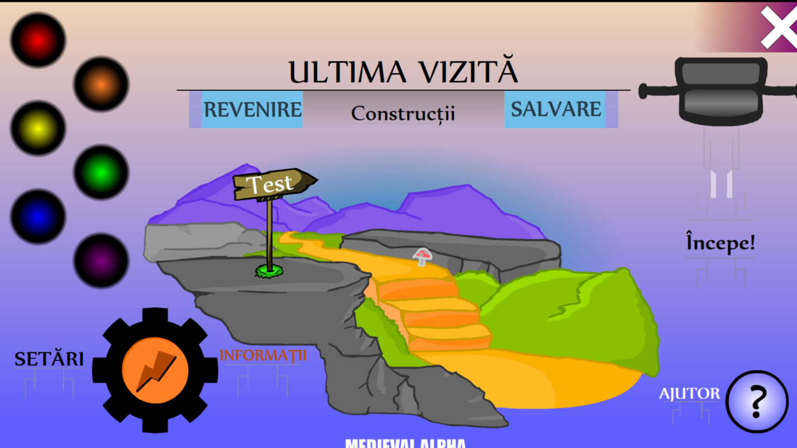

După ce ai parcurs fiecare secțiune, vei observa că în meniu a apărut un nou buton, pe care scrie “test”. Dacă îl apeși, vei putea susține o scurtă evaluare. Astfel îți dai seama dacă nu ai irosit timpul petrecut.

În cazul în care nu ești mulțumit de scorul tău, poți reveni și după ce ai parcurs totul din nou, ai dreptul să încerci din nou.

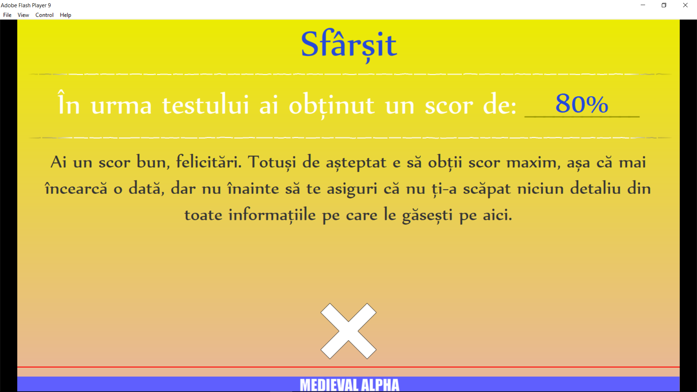

Oricare va fi scorul tău, vei primi feedback pentru acesta.

Odată ce ai deblocat butonul de test, va rămâne deschis mereu, astfel încât poți susține testul oricând dorești tu.

Aplicația a fost realizată în Adobe Flash CS3, cu limbajul de programare ActionScript3. Puse cap la cap, există peste 2000 de linii de cod, organizate pentru a da funcționalitate fiecărui buton și fiecărei secțiuni. Ilustrațiile numeroase au fost desenate în aceeași aplicație, singurul material împrumutat fiind muzica. Informații privitoare la drepturile de autor se găsesc în “informații”. Pentru desene și animații a fost folosită o tabletă grafică Wacom.

Aplicația este în format .exe, ceea ce înseamnă că poate fi accesată de pe orice computer.